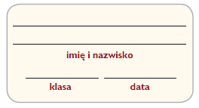
Afryka

Test sprawdzający – rozdział II
Grupa A

Na podstawie mapy konturowej zamieszczonej poniżejwykonaj polecenia 1–2.
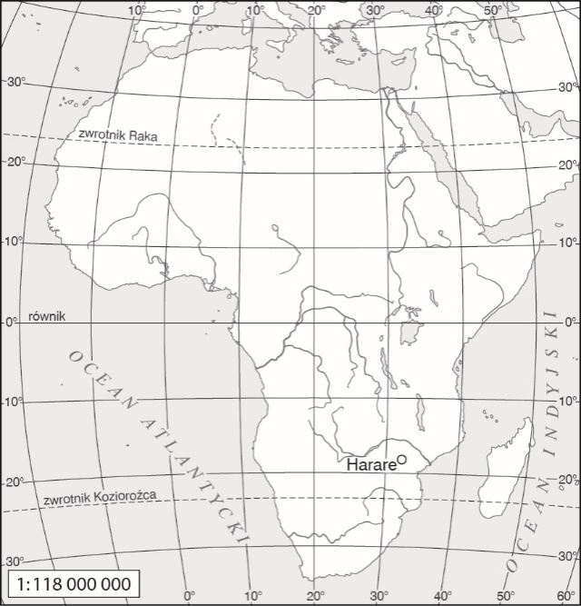
1.Zaznacz literami obiekty geograficzne, których nazwypodano poniżej. 0–5 p.
B. Kotlina Konga.
C. Morze Czerwone.
D. Niger.
E. Atlas.
F. Tanganika.
2.Na północy kontynentu jest położona Aleksandria(31°N, 30°E). Na podstawie mapy oraz własnej wiedzywykonaj polecenia. 0–4 p.
a) Zaznacz położenie Aleksandrii kropką na mapiei wpisz obok literę A.
b) Podaj współrzędne Harare i wpisz je do tabeli.
Współrzędne geograficzne Harare
Szerokość geograficzna
Długość geograficzna
c) Oblicz rozciągłość południkową w stopniach międzyAleksandrią a Harare.
________________________________________________________
________________________________________________________

3.Do podanych nazw państw dopisz nazwy ich stolic. 0–2 p.
a) Kenia –___________________________________________
b) Republika Południowej Afryki –________________
4.Uzupełnij zdania, wpisując odpowiednie informacje. 0–2 p.
Najniższy punkt Afryki to__________________________
o wysokości 155 m p.p.m. Największą pustynią
w Afryce jest________________________.
5.Na podstawie klimatogramu oraz własnej wiedzyzaznacz prawidłowe dokończenia zdań. 0–2 p.
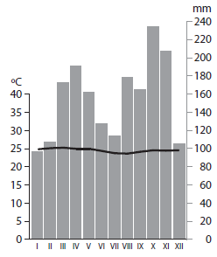
a) Klimatogram wykonano na obszarze występowaniaklimatu
A. podzwrotnikowego morskiego.
B. zwrotnikowego suchego.
C. równikowego wybitnie wilgotnego.
D. podrównikowego śródziemnomorskiego.
b) W strefie klimatycznej, dla której wykonano diagramklimatyczny, występują
A. wilgotny las równikowy i gleby czerwonożółte.
B. sawanna i gleby cynamonowe.
C. roślinność śródziemnomorska i szaroziemy.
D. wilgotny las równikowy i gleby górskie.
6.Podaj dwie cechy rolnictwa plantacyjnego. 0–2 p.
- ________________________________________________________________________________________________
- ________________________________________________________________________________________________

7.Skreśl w zdaniach błędne informacje dotyczące rolnictwaAfryki. 0–3 p.
A. Najtrudniejsze warunki przyrodnicze do rozwojurolnictwa występują w północnej /
we wschodniejczęści kontynentu.
B. W Afryce przeważają ogromne / małe gospodarstwarolne.
C. Na plantacjach uprawia się głównie
proso i sorgo /bananowce i kakaowce.
8.Wyjaśnij, czym różni się głód od głodu utajonego.
0–2 p.
_______________________________________________________
_______________________________________________________
_______________________________________________________
9.Dokończ zdanie. Wybierz odpowiedź A lub B
i jej uzasadnienie:1, 2 lub 3. 0–1 p.
Warunki rozwoju rolnictwa w wielu regionach Afrykisą
A. | korzystne, | dlatego | 1. | wiele krajów importujeżywność.
A. | korzystne, | dlatego | 2. | Afryka jest samo-wystarczalnapod względem produkcji żywności.
B. | niekorzystne, | dlatego | 3. | większość państweksportuje duże ilościżywności do Europy.

10.Oceń prawdziwość informacji. Zaznacz P, jeśli informacjajest prawdziwa, lub F, jeśli jest fałszywa. 0–2 p.
1. | Produkcja zwierzęca ma w Afryce większe znaczenie niż produkcja roślinna. | P | F
2. | W większości krajów afrykańskich infrastruktura transportowa jest bardzo dobrze rozwinięta. | P | F
3. | Afryka jest bardzo zasobna  w surowce mineralne. | P | F

11.Wymień trzy bariery utrudniające rozwój gospodarczyAfryki. 0–3 p.
•_______________________________________________________
_______________________________________________________
• _______________________________________________________
_______________________________________________________
• _______________________________________________________
_______________________________________________________
12.Wymień trzy walory turystyczne Kenii. 0–3 p.
•_______________________________________________________
_______________________________________________________
• _______________________________________________________
_______________________________________________________
• _______________________________________________________
_______________________________________________________
13.Przeanalizuj wykres i uzupełnij zdania, skreślającbłędną odpowiedź lub wpisując poprawne informacje. 0–3 p.
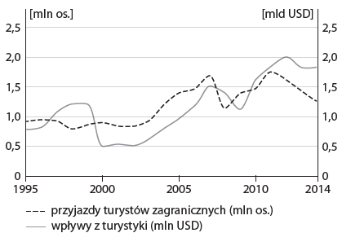
W 1995 roku przyjechało do Kenii około _____ mlnturystów. W ostatnich latach notuje się wzrost /spadek liczby turystów. Proces ten rozpoczął sięw _______ roku.
14.Dopasuj do wymienionych problemów głodu
i niedożywieniapo jednym przykładzie spośród podanych. 0–3 p.
rekultywacja gleb, obfite deszcze zenitalne,
eksplozja demograficzna, kurza ślepota i anemia
a) Przyczyna głodu i niedożywienia –______________
______________________________________________________
b) Skutek –__________________________________________
______________________________________________________
c) Metoda walki z głodem i niedożywieniem –____
______________________________________________________
15.Podaj nazwy trzech afrykańskich jezior. 0–1 p.
_______________________________________________________
_______________________________________________________

